Chilecito (L.R) 20 de Marzo de 2025

A la Directora Jardín de Infantes N.º 48 “Burbujitas de Alegría”

Directora Suplente Juárez, María Josefina

S…………………/…………………D

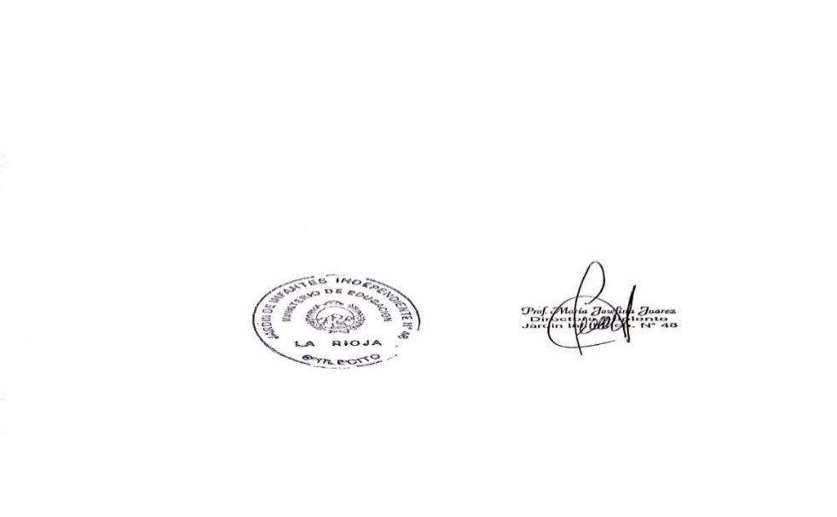 La que suscribe Sardina Arguello, Keila Abigail Belén D.N.I. 39.300.652, dependiente del Ministerio de Educación, Ciencia y Tecnología, tiene el agrado de dirigirse a Usted a los efectos de solicitarle que tenga a bien considerar el día 20 del mes de Marzo del corriente año como **RAZON PARTICULAR** para ser presentado ante quien corresponda.